INFORMATYKA KL. 4

TEMAT: Wiatr w żagle. Zwielokrotnianie obiektów.

Mam nadzieję, że masz na komputerze w domu zainstalowany program PAINT. Umieść w laptopie pendriva, na którym zapisałeś ćwiczenie z lekcji. Otwórz program PAINT a następnie skorzystaj z opcji PLIK – OTWÓRZ – poszukaj pendriva a na nim folder MALOWANIE NA EKRANIE i otwórz plik z lekcji.
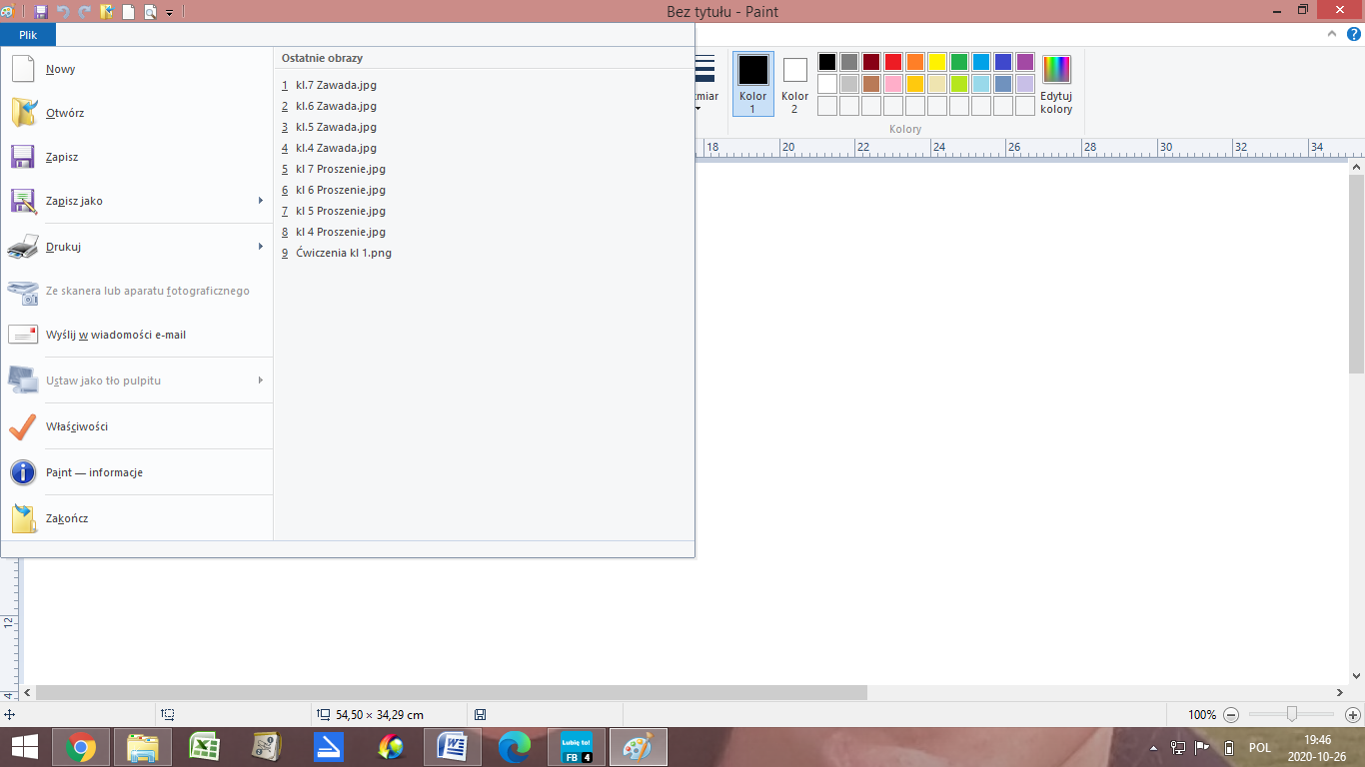
Jeśli nie znalazłeś lub na lekcji nie zapisałeś ćwiczenia – musisz zrobić go teraz od początku. Otwórz podręcznik na stronie 28 i postępuj zgodnie z wypisanymi tam krokami. Nie spiesz się, pracuj spokojnie i w swoim tempie.
Wykonaj wszystkie punkty z tego tematu łącznie z pkt 5. Każdy zrobiony rysunek zapisz oddzielnie tak, abyś miał w folderze dwa pliki: „Statek 1” (widziany z przodu) oraz „Statek 2” (widziany z boku). Będą one potrzebne na następnych zajęciach.
Powodzenia

